0

1/11/2024

Bionexo

RESULTADO – TOMADA DE PREÇO

024111EM65153HEMNSL

2

O Instituto de Gestão e Humanização – IGH, entidade de direito privado e sem fins lucrativos, classificado como Organização

Social, vem tornar público o resultado da Tomada de Preços, com a finalidade de adquirir bens, insumos e serviços para o

HEMNSL - Hospital Est. Maternidade Nossa Senhora de Lourdes, com endereço à Rua 230, Qd. 709, S/N, Setor Nova Vila,

Goiânia/GO, CEP: 74.640-210.

Art. 10º Não se exigirá a publicidade prévia disposta no artigo

II. EMERGÊNCIA: Nas compras ou contratações realizadas em caráter de urgência ou emergência, caracterizadas pela

ocorrência de fatos inesperados e imprevisíveis, cujo não atendimento imediato seja mais gravoso, importando em prejuízos ou

comprometendo a segurança de pessoas ou equipamentos, reconhecidos pela administração.

Bionexo do Brasil Ltda

Relatório emitido em 01/11/2024 11:24

**Comprador**

IGH - Maternidade Nossa Senhora De Lourdes (11.858.570/0005-67)

RUA 230, QUADRA 709 LOTE 11 - SETOR NOVA VILA - GOIÂNIA, GO CEP: 74640-210

**Relação de Itens (Confirmação)**

Pedido de Cotação : 366155858

COTAÇÃO Nº 65153 - MEDICAMENTOS - HEMNSL SET/2024

Frete Próprio

Observações: \*PAGAMENTO: Somente a prazo e por meio de depósito em conta PJ do fornecedor. \*FRETE: Só serão aceitas

propostas com frete CIF e para entrega no endereço: RUA 230 QUADRA 709 LOTE 11 - Setor Nova Vila, Goiânia/GO CEP: 74640-

2

10, dia e horário especificado. \*CERTIDÕES: As Certidões Municipal, Estadual de Goiás, Federal, FGTS e Trabalhista devem estar

regulares desde a data da emissão da proposta até a data do pagamento. \*REGULAMENTO: O processo de compras obedecerá ao

Regulamento de Compras do IGH, prevalecendo este em relação a estes termos em caso de divergência.

Tipo de Cotação: Cotação Emergencial

Fornecedor : Todos os Fornecedores

Data de Confirmação : Todas

**Validade Condições**

**Faturamento Prazo de**

**Fornecedor**

**da**

**de**

**Frete**

**Observações**

**Mínimo**

**Entrega**

**Proposta Pagamento**

**Comercial Cirurgica**

**Rioclarense Ltda - MG**

BETIM - MG

Domingos Leite Dos Santos R$ 800,0000

Leite - (19) 9998-55774

santosdom58@gmail.com

**[Mais informações](javascript: f_mais_info(99728))**

1

dias após

1

2

19/10/2024

16/10/2025

a vista

a vista

CIF

null

confirmação

**FARMATER**

**MEDICAMENTOS LTDA**

BELO HORIZONTE - MG

Thais Bacelar - null

vendas2@farmater.com.br

**[Mais informações](javascript: f_mais_info(228038))**

1 dias após

confirmação

R$ 950,0000

R$ 300,0000

CIF

banco do brasil s/a ag 1229-7 c/c 69547-5

**Hospfar Industria e**

**Comercio de Produtos**

**Hospitalares SA**

BRASÍLIA - DF

Web Services Hospfar -

(61) 3403-3500

A HOSPFAR garante preço por 03 (três) dias úteis após o

fechamento da cotação. Agradecemos a oportunidade de

3

0 ddl -

Depósito

Bancário

1 dias após

confirmação

3

19/10/2024

CIF poder ofertar nossos produtos e serviços. Nosso objetivo

é garantir qualidade e segurança em toda a nossa cadeia

de distribuição.

televendas@hospfar.com.br

**[Mais informações](javascript: f_mais_info(13418))**

**Programação**

**de Entrega**

**Preço**

**Unitário Fábrica**

**Preço**

**Valor**

**Total**

**Produto**

**Código**

**Fabricante**

**Embalagem Fornecedor**

**Comentário**

**Justificativa**

**Rent(%) Quantidade**

**Usuário**

Danielly

Evelyn

Pereira Da

Cruz

FITOMENADIONA

(VITAMINA K1)

SOL INJ

;BELIVE,

HOSPDROGAS,

SULMEDIC e ATIVA

não atendem ao

prazo de

10 MG/ ML

SOL INJ CX

50 AMP VD Rioclarense Ltda

Comercial

Cirurgica

ESKAVIT,

HIPOLABOR

R$

R$

R$

925,0000

1

31550

-

-

null

500 Ampola

INTRAMUSCULAR

1,8500 0,0000

1

0MG/ML 1ML -

AMPOLA

AMB X 1 ML

- MG

3

1/10/2024

15:40

entrega/emergencial.

Danielly

Evelyn

Pereira Da

Cruz

Comercial

Cirurgica

Rioclarense Ltda

SIMETICONA

COMP 40MG -

COMPRIMIDO

SIMETICONA 40MG

CX C/20CPR GEN,

GLOBO

;PROMEFARMA não

atende ao prazo de

entrega/emergencial.

R$

R$

R$

258,0000

6

27438

-

null

2000 Comprimido

0,1290 0,0000

-

MG

3

1/10/2024

15:40

**Total**

**Parcial:**

R$

2

500.0

1.183,0000

Total de Itens da Cotação: 6

Total de Itens Impressos: 2

**Programação**

**de Entrega**

**Preço**

**Unitário Fábrica**

**Preço**

**Valor**

**Total**

**Produto**

**Código**

**Fabricante**

**Embalagem Fornecedor**

**Comentário**

**Justificativa**

**Rent(%) Quantidade**

**Usuário**

Danielly

Evelyn

Pereira Da

Cruz

APRESOLINA 25mg

20drg \*M\*

NOVARTIS --

NOVARTIS

;

INTEGRALMED e

HIDRALAZINA

25MG -

COMPRIMIDO

FARMATER

MEDICAMENTOS

LTDA

APRESOLINA 25mg

20drg \*M\*

HOSPIDROGAS não

atendem ao prazo de 0,5000 0,0000

entrega/emergencial.

R$

R$

R$

20,0000

2

4

38218

-

-

DR

CP

40 Comprimido

120 Comprimido

NOVARTIS

BIOCIENCIAS S/A

31/10/2024

1

5:40

NIFEDIPINO 10 23581

MG -

COMPRIMIDO

NIFEDIPINA 10mg

30cpr \*S\* NEO

QUIMICA --

LAB.NEOQUIMICA

COM. e IND. LTDA

FARMATER

MEDICAMENTOS

LTDA

NIFEDIPINA 10mg

30cpr \*S\* NEO

QUIMICA

;INTEGRALMED,

ALFALAGOS, UNI

HOSPITALAR,

R$

R$

R$

60,0000

Danielly

Evelyn

Pereira Da

Cruz

0,5000 0,0000

GLOBAL,

PROMEFARMA,

WERBRAN e NOXTER

não atendem ao

31/10/2024

15:40

https://bionexo.bionexo.com/jsp/RelatPDC/relat\_adjudica.jsp

1/2

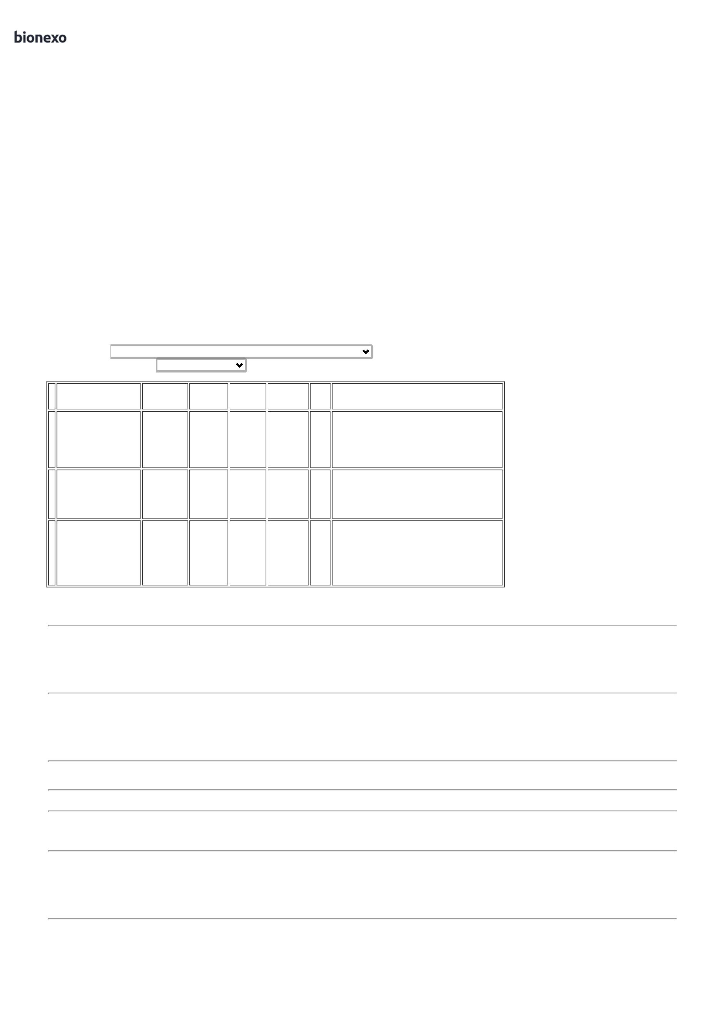

0

1/11/2024

Bionexo

prazo de

entrega/emergencial.

;

MAEVE não atinge

faturamento minimo.

- PROMEFARMA,

ATIVA, PONTAMED,

HOSPIDROGAS, UNI

HOSPITALAR,

WEBRAN e MEDILAR

não atendem ao

prazo de

Danielly

Evelyn

Pereira Da

Cruz

NISTATINA+OXIDO

ZINCO Pom 60g

\*GENERICO\* --

NOVA QUIMICA

FARMACEUTICA

LTDA

NISTATINA +

OXIDO DE ZINCO

POMADA - TUBO

FARMATER

MEDICAMENTOS ZINCO Pom 60g

NISTATINA+OXIDO

R$

R$

R$

5

19441

-

TB

45 Tubo

22,2400 0,0000

1.000,8000

LTDA

\*GENERICO\*

6

0 GRAMAS

3

1/10/2024

15:40

entrega/emergencial.

**Total**

**Parcial:**

R$

2

05.0

1.080,8000

Total de Itens da Cotação: 6

Total de Itens Impressos: 3

**Programação**

**de Entrega**

**Preço**

**Unitário Fábrica**

**Preço**

**Valor**

**Total**

**Produto**

**Código**

**Fabricante**

**Embalagem Fornecedor**

**Comentário**

**Justificativa**

**Rent(%) Quantidade**

**Usuário**

Danielly

Evelyn

Pereira Da

Cruz

Hospfar

Industria e

Comercio de

Produtos

Hospitalares SA

HIDRALAZINA

SOL INJ

0MG/ML - 1ML -

NEPRESOL

20MGML SOL INJ

CX50AMPX1ML Val atendem ao prazo de 6,4554 0,0000

MAIOR 12m entrega/emergencial.

;BELIVE MEDICAL e

MEDILAR não

SOL INJ

IM/IV

R$

R$

R$

322,7700

3

29937

-

CRISTALIA

50 Ampola

2

AMPOLA

31/10/2024

1

5:40

**Total**

**Parcial:**

R$

322,7700

5

0.0

Total de Itens da Cotação: 6

Total de Itens Impressos: 1

**Total**

**Geral:**

R$

2

755.0

2.586,5700

Clique [aqui](javascript:chama_completo(366155858)) para geração de relatório completo com quebra de página

https://bionexo.bionexo.com/jsp/RelatPDC/relat\_adjudica.jsp

2/2

